Министерство цифрового развития, связи и массовых коммуникаций Российской Федерации

Ордена Трудового Красного Знамени

федеральное государственное бюджетное образовательное учреждение высшего образования

МОСКОВСКИЙ ТЕХНИЧЕСКИЙ УНИВЕРСИТЕТ СВЯЗИ И ИНФОРМАТИКИ

Кафедра «Математической кибернетики и информационных технологий»

Информационные технологии и программирование

Лабораторная работа № 0.2

Выполнил:

студент группы БВТ2102

Гаджиявов Джамал

Москва 2022

**Цель работы**

Изучение подходов к командной разработке в системе контроля версий git

**Задание**

В созданном в предыдущей работе либо вновь созданном репозитории:

1. Настроить игнорирование git’ом файлов определенного расширения с использованием glob-шаблонов
2. Вывести лог коммитов в измененном пользовательском формате
3. Переименовать ветку
4. Провести в ветке работу и слить с веткой master, удалить слитую ветку
5. Настроить удалённый репозиторий: получить изменения из репозитория и отправить изменения.
6. Организовать совместную работу над проектом в соответствии с выбранной идеологией

**Ход работы**

Создадим gitignore файл в созданном проекте и сделаем коммит:



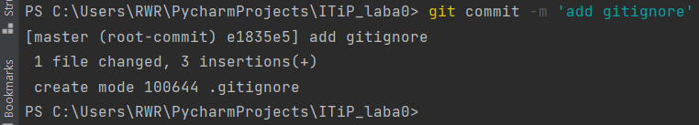

Содержимое .gitignore:

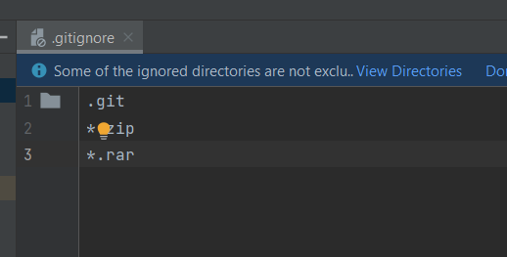

Выведем лог коммитов при помощи команды «git log –oneline»:

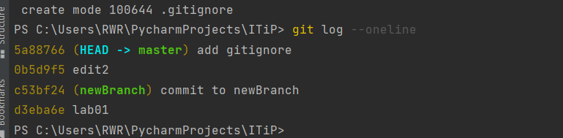

Переименуем ветку master:

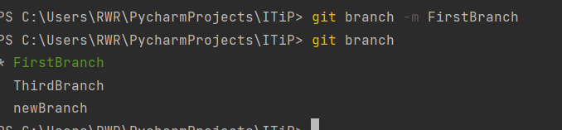

Добавим проект в ветку FBranch:

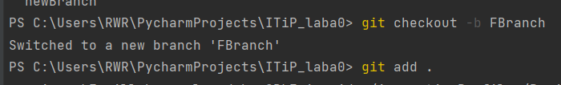

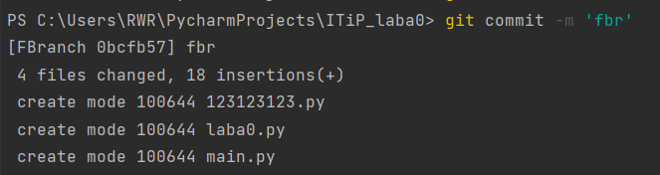

Перейдём в ветку master (Она же FirstBranch) и произведём слияние с четвёртой веткой:

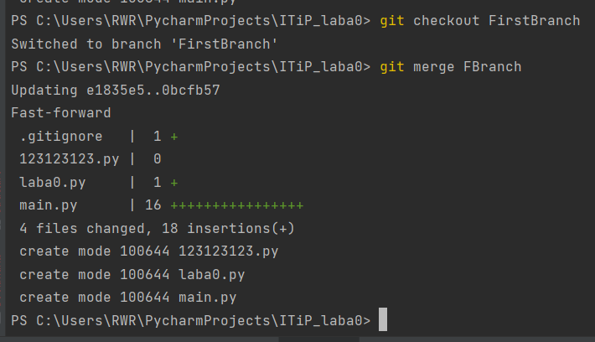

Удалим созданную ранее ветку при помощи команды «git branch –d»:

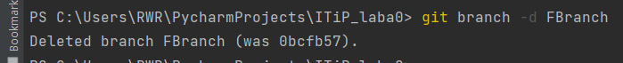

Запушим текущий проект на git:

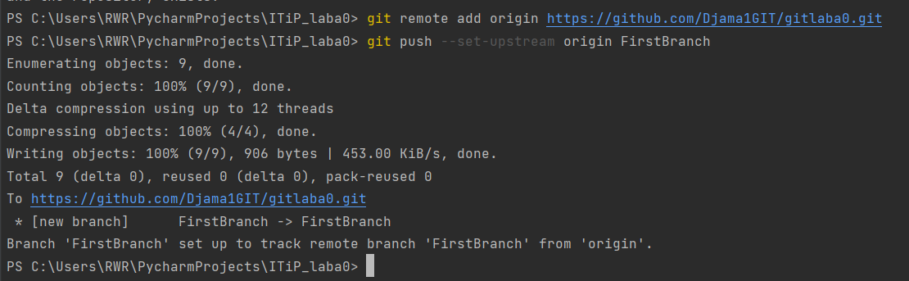

Внесём изменения в удалённом репозитории и проведём синхронизацию, используя команды «git fetch» и «git pull»:

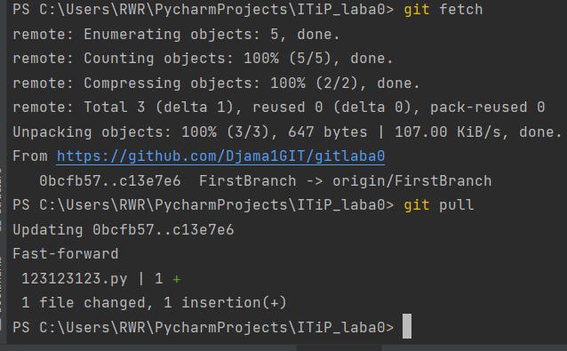

**Вывод:**

В результате я изучил подходы к командной разработке в системе контроля версий git